Ministerul Educației și Cercetării al Republicii Moldova
Universitate de Stat “Alecu Russo”
Facultatea de Științe Reale, Economice și ale Mediului

Laborator “ Baze de Date ”

Lucrarea de laborator nr. 2

A efectuat: Gram Radmila, Grupa: IS31R
A controlat: dr., conf. univ. Adela Gorea

Bălți 2024

Цель лабораторной работы:
- Определение ключа отношения;
- Определение функциональных зависимостей;
- Приведение ненормализованного отношения к первой нормальной форме;
- Определение полных и частичных функциональных зависимостей;
- Приведение ненормализованного отношения ко второй нормальной форме;
- Определение транзитивных зависимостей;
- Приведение ненормализованного отношения к третьей нормальной форме;
- Приведение ненормализованного отношения к нормальной форме Бойса-Кодда.

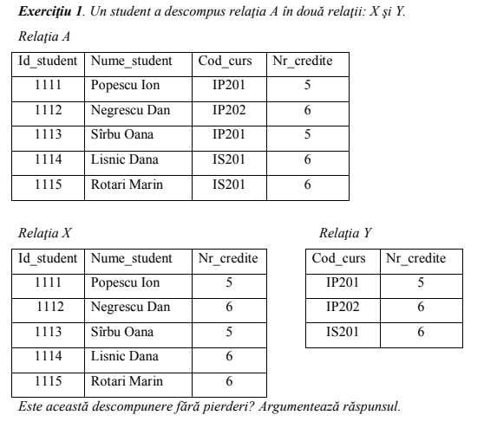

Descompunerea relației A în relațiile X și Y pare să fie fără pierderi. Argumentele sunt:
- Первичные ключи и уникальность: Как в отношении X, так и в отношении Y есть уникальные первичные ключи (Id_student для X и комбинация Cod_curs и Nr_credite для Y). Каждая запись уникально идентифицируется в обоих отношениях.
- Основные атрибуты: Основные данные из отношения A (Id_student, Nume_student, Cod_curs, Nr_credite) корректно распределены между отношениями X и Y.
- Функциональные зависимости: Функциональная зависимость между атрибутами из A сохраняется в отношениях X и Y. Каждое значение Id_student из отношения X соответствует уникальным Nume_student и Nr_credite, а каждая комбинация Cod_curs и Nr_credite из отношения Y соответствует уникальному студенту.
В заключение, данное разбиение кажется без потерь, так как сохраняются как основные данные, так и реляционная структура между атрибутами.
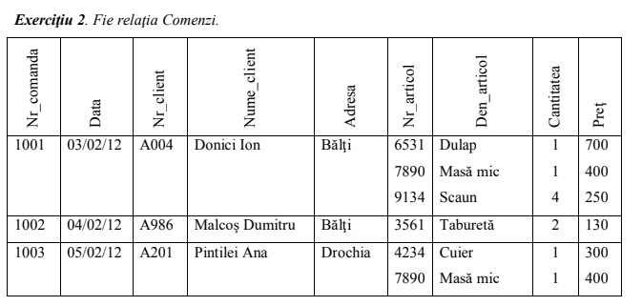
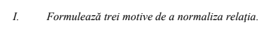
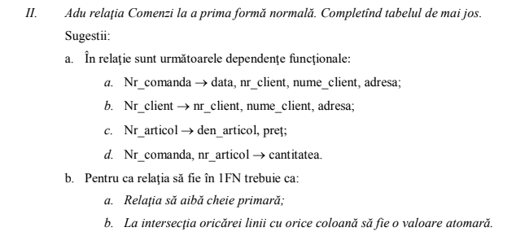
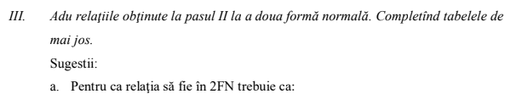
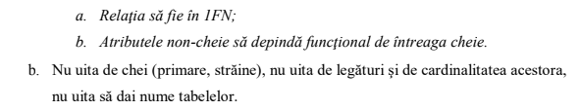

1. Три причины для нормализации:
a. Устранение избыточности: Нормализация помогает устранить избыточные данные и уменьшить ненужное хранение информации.
b. Предотвращение аномалий: Нормализация предотвращает появление аномалий в данных, таких как несогласованные обновления или потеря информации.
c. Повышение производительности: Нормализация может повысить производительность запросов и обновлений, так как работа идет с меньшими и более эффективными таблицами.
2. Приведение отношения к Первой Нормальной Форме (1НФ):

Nr_comanda | Data | Nr_client | Nume_client | Adresa | Nr_articol | Den_articol | Cantitatea | Pret
1001 | 03/02/12 | A004 | Donici Ion | Balti | 6531 | Dulap | 1 | 700
1001 | 03/02/12 | A004 | Donici Ion | Balti | 7890 | Masă mic | 1 | 400
1001 | 03/02/12 | A004 | Donici Ion | Balti | 9134 | Scaun | 4 | 250
1002 | 04/02/12 | A986 | Malcoş Dumitru | Balti | 3561 | Taburetă | 2 | 130
1003 | 05/02/12 | A201 | Pintilei Ana | Drochia | 4234 | Cuier | 1 | 300
1003 | 05/02/12 | A201 | Pintilei Ana | Drochia | 7890 | Masă mic | 1 | 400

1_FN_PK(Nr_comanda, Nr_articol)
- Мы устранили мультизначения и привели каждое значение к единственной атомарной ячейке.
- Предлагаемый первичный ключ состоит из всех атрибутов, так как в условии нет информации о главных ключах.
2_FN
Comenzi
3. Приведение отношений ко Второй Нормальной Форме (2НФ):
Отношение Comenzi (первичный ключ: Nr_comanda)

Nr_comanda | Data | Nr_client | Nr_articol | Cantitatea
1001 | 03/02/12 | A004 | 6531 | 1
1001 | 03/02/12 | A004 | 7890 | 1
1001 | 03/02/12 | A004 | 9134 | 1
1002 | 04/02/12 | A986 | 3561 | 4
1003 | 05/02/12 | A201 | 4234 | 2
1003 | 05/02/12 | A201 | 7890 | 1
PK(Nr_comanda, Nr_articol)
Relația Articole (cheia primară: Nr_articol)
Articole
Nr_articol | Den_articol | Pret
6531 | Dulap | 700
7890 | Masă mic | 400
9134 | Scaun | 250
3561 | Taburetă | 130
4234 | Cuier | 300

4. Приведение отношений к Третьей Нормальной Форме (3НФ):
Отношение Clienti (первичный ключ: Nr_client)
Nr_client | Nume_client | Adresa
A004 | Donici Ion | Balti
A986 | Malcoş Dumitru | Balti
A201 | Pintilei Ana | Drochia

Отношение DetaliiComenzi (первичный ключ: (Nr_comanda, Nr_articol)
Nr_comanda | Nr_articol | Cantitatea
1001 | 6531 | 1
1001 | 7890 | 1
1001 | 9134 | 1
1002 | 3561 | 4
1003 | 4234 | 2
1003 | 7890 | 1

Отношение Comenzi (первичный ключ: Nr_comanda)
Nr_comanda | Data | Nr_client
1001 | 03/02/12 | A004
1002 | 04/02/12 | A986
1003 | 05/02/12 | A201

Relația Articole (cheia primară: Nr_articol)
Nr_articol | Den_articol | Pret
6531 | Dulap | 700
7890 | Masă mic | 400
9134 | Scaun | 250
3561 | Taburetă | 130
4234 | Cuier | 300

Наблюдения:
• Мы устранили транзитивные зависимости из исходных отношений.
• Отношения теперь находятся в Третьей Нормальной Форме (3НФ).
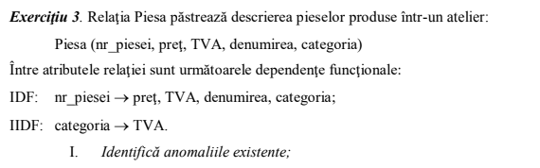
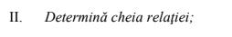
- Выявление аномалий:
- Аномалии обновления: Если изменится название или цена детали, потребуется обновить несколько строк, что может привести к ошибкам или пропускам.
- Аномалии удаления: При удалении информации о детали теряются также данные о её цене, НДС, названии и категории, которые могут быть важны для других записей.
- Аномалии вставки: Если мы хотим добавить новую деталь, но не располагаем всей информацией (например, НДС), операция вставки невозможна без добавления нулевых или фиктивных значений.
- Определение ключа отношения:
- Ключ отношения — nr_piesei.
- Определение формы нормализации:
- Отношение не находится в Первой Нормальной Форме (1НФ) из-за неполной функциональной зависимости: nr_piesei -> цена, НДС, название, категория.
- Приведение отношения к НФ Бойса-Кодда (NFBC) или, если невозможно, к 3НФ:
- Для приведения отношения к 1НФ необходимо устранить неполные функциональные зависимости. Это можно сделать, разделив отношение на два: одно для атрибутов, зависящих от nr_piesei, и другое для атрибутов, зависящих от категории.

Отношение Piesa (NFBC):
- Piesa(nr_piesei, цена, название, категория)
- Первичный ключ: nr_piesei

Отношение TVA_Categorie (NFBC):
- TVA_Categorie(категория, НДС)
- Первичный ключ: категория
- Внешний ключ: категория в отношении Piesa
Таким образом, мы устранили неполные функциональные зависимости и привели отношение к Нормальной Форме Бойса-Кодда (NFBC).
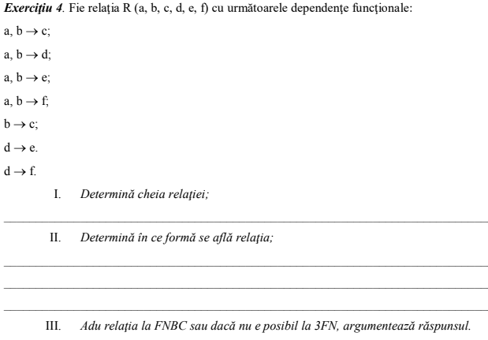
- Определение ключа отношения:
- Ключ отношения можно определить, найдя минимальную комбинацию атрибутов, которая уникально определяет остальные атрибуты. Согласно заданным функциональным зависимостям, атрибуты a и b совместно определяют остальные атрибуты: c, d, e, f. Таким образом, ключ отношения — это {a, b}.

- Определение формы нормализации:
- Отношение находится в Первой Нормальной Форме (1НФ), так как отсутствуют мультизначные атрибуты, а все атрибуты являются атомарными.
- Приведение отношения к НФ Бойса-Кодда (NFBC) или, если невозможно, к 3НФ:
- Учитывая, что ключ отношения — {a, b}, видно, что все остальные атрибуты функционально зависят от ключа. Нет неполных функциональных зависимостей или избыточностей. Следовательно, отношение уже находится в Нормальной Форме Бойса-Кодда (NFBC) и, соответственно, в Третьей Нормальной Форме (3НФ).
Вывод:
- Отношение R уже находится в NFBC и, следовательно, в 3НФ. Дополнительные изменения не требуются.

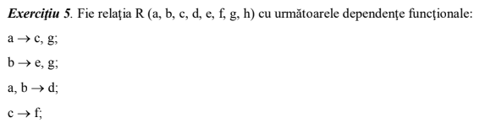
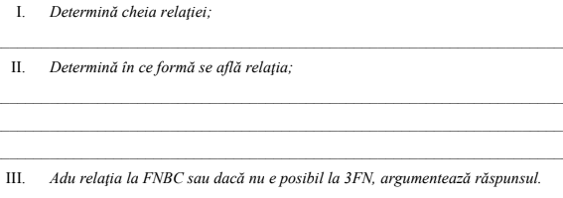

- Определение ключа отношения:
- Мы наблюдаем функциональные зависимости:
  - a -> c, g
  - b -> e, g
  - a, b -> d
  - g -> h
- Ключ отношения будет включать атрибуты a и b, так как это единственные атрибуты, которые присутствуют с левой стороны полных функциональных зависимостей.
- Ключ отношения: {a, b}
- Определение формы нормализации:
- Отношение, похоже, находится в Первой Нормальной Форме (1НФ), поскольку нет мультизначных атрибутов, а все атрибуты атомарны.
- Приведение отношения к НФ Бойса-Кодда (NFBC) или, если невозможно, к 3НФ:
- Для приведения отношения к Нормальной Форме Бойса-Кодда (NFBC) необходимо устранить неполные функциональные зависимости.
- Мы наблюдаем функциональные зависимости:
  - a -> c, g
  - b -> e, g
  - a, b -> d
  - g -> h
- Мы можем разделить отношение на пять отдельных отношений:
  - R1(a, c, g)
  - R2(b, e, g)
  - R3(a, b, d)
  - R4(c, f)
  - R5(g, h)
- R1 и R2 находятся в NFBC, потому что ключ включен в одну функциональную зависимость, а остальные атрибуты зависят от ключа.
- R3 может остаться без изменений, так как атрибуты зависят от ключа.
- R4 и R5 не требуют изменений, так как они зависят от атрибутов ключа.
Вывод:
- Отношение R может быть приведено к Нормальной Форме Бойса-Кодда (NFBC) путем разделения на пять отдельных отношений: R1, R2, R3, R4, R5.

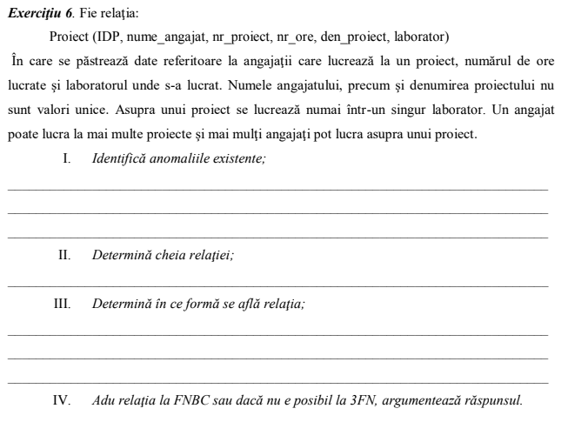
- Выявление аномалий:
- Аномалии обновления: Если сотрудник меняет свое имя или проект меняет название, необходимо обновить несколько записей, что может привести к ошибкам или пропускам.
- Аномалии удаления: Если удалить информацию о сотруднике или проекте, теряются и данные о часах работы и лаборатории, которые могут быть важны для других записей.
- Аномалии вставки: Если мы хотим вставить нового сотрудника или новый проект, но не имеем всей информации (например, nr_proiect, nr_ore), мы не сможем выполнить вставку без добавления нулевых или фиктивных значений.
- Определение ключа отношения:
- Ключ отношения можно определить, найдя минимальную комбинацию атрибутов, которая уникально определяет остальные атрибуты. Мы видим, что IDP (идентификатор проекта) является кандидатом для ключа, поскольку он уникален для каждой записи.
- Определение формы нормализации:
- Отношение кажется находящимся в Первой Нормальной Форме (1НФ), поскольку нет мультизначных атрибутов, а все атрибуты атомарны.
- Приведение отношения к НФ Бойса-Кодда (NFBC) или, если невозможно, к 3НФ:
- Учитывая, что предложенный ключ — IDP, необходимо убедиться, что отношение соответствует Нормальной Форме Бойса-Кодда (NFBC). Мы должны устранить неполные функциональные зависимости.
- Предлагаем разделить отношение на два:
  - Отношение Proiect_Angajat (IDP, nume_angajat, nr_proiect, nr_ore)
  - Отношение Proiect_Laborator (IDP, den_proiect, laborator)
Таким образом, отношение теперь соответствует Нормальной Форме Бойса-Кодда (NFBC).
Вывод:
- Отношение было приведено к Нормальной Форме Бойса-Кодда (NFBC) путем разделения на два отдельных отношения: Proiect_Angajat и Proiect_Laborator. Это устраняет неполные функциональные зависимости.
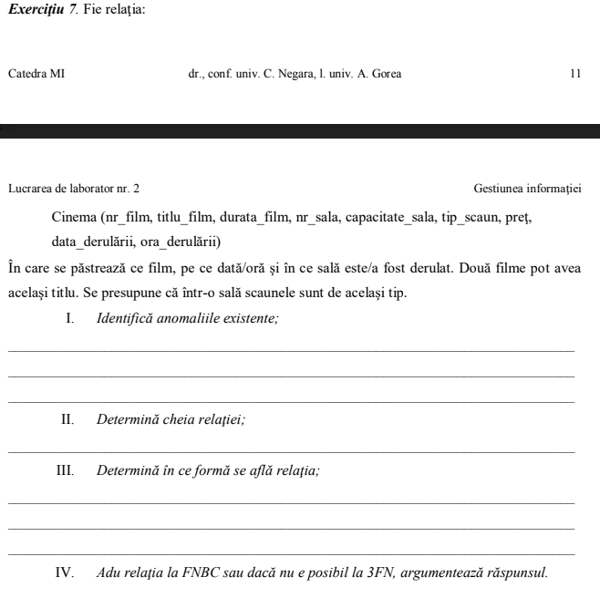
- Идентификация аномалий:
- Аномалии обновления: Изменение названия фильма или типа кресла требует обновления нескольких записей, что может привести к ошибкам или пропускам. Аномалии удаления: Удаление информации о фильме или зале может привести к утрате данных о показах фильмов и типах кресел, которые могут быть важны для других записей. Аномалии вставки: Если мы хотим вставить новый фильм или новый зал, но у нас нет всей информации (например, цены или вместимости зала), мы не можем выполнить операцию вставки, не добавив пустых или фиктивных значений.
- Определение ключа отношения:
- Ключ отношения должен быть уникальным для каждой записи. В этом случае возможным кандидатом на ключ может быть комбинация атрибутов: (nr_film, data_derulării, ora_derulării, nr_sala), что гарантирует уникальность показа фильма в определённом зале в определённую дату и время.
- Определение, в какой форме находится отношение:
- Отношение, вероятно, находится в Первой Нормальной Форме (1NF), так как нет многозначных атрибутов, и все атрибуты атомарны.
- Приведение отношения к FNBC (Нормальная форма Бойса-Кодда) или, если это невозможно, к 3NF:
- С учётом предложенного ключа ((nr_film, data_derulării, ora_derulării, nr_sala)), не наблюдается неполных функциональных зависимостей или транзитивных зависимостей в отношении, что указывает на то, что отношение уже находится в Нормальной форме Бойса-Кодда (FNBC). Кроме того, поскольку предложенный ключ гарантирует уникальность записей, не должно быть скрытых аномалий, связанных с функциональными зависимостями.
Заключение:
- Отношение, вероятно, находится в Нормальной форме Бойса-Кодда (FNBC), но важно проверить, нет ли непреднамеренных функциональных зависимостей или скрытых аномалий в рамках операций базы данных.

